Xarxes d’Ordinadors i Internet
Curs 2022-2023
Pràctica 0: Entorn de treball

Objectius
L'objectiu d'aquesta activitat és instal·lar i configurar l'entorn de treball que fareu servir durant les pràctiques de xarxes d'ordinadors i Internet. Les pràctiques es realitzen en un sistema operatiu Linux, amb el suport de diverses eines de software lliure. Per simplificar tot el procés, hem empaquetat totes les eines en un entorn virtual que podeu descarregar i instal·lar fàcilment.

Instal·lació
El primer que haureu de fer és instal·lar l'eina de virtualització VirtualBox[1] al vostre ordinador personal. VirtualBox és una eina de virtualització multiplataforma, podreu trobar l'instal·lador adient pel vostre sistema operatiu a la secció de descàrregues.

Després necessitareu descarregar l'arxiu d'imatge virtual amb l'entorn de pràctiques [2]. La imatge està comprimida en rar i tallada en múltiples trossos, podeu fer servir qualsevol programa de compressió que suporti el format rar per recuperar el fitxer original. Un cop ho hagueu descomprimit haurieu d’haver obtingut el fitxer XarxesUAB.ova

A continuació crearem la imatge virtual:
- Executeu VirtualBox.
- Feu clic al menú Fitxer → Importa una aplicació virtual ...
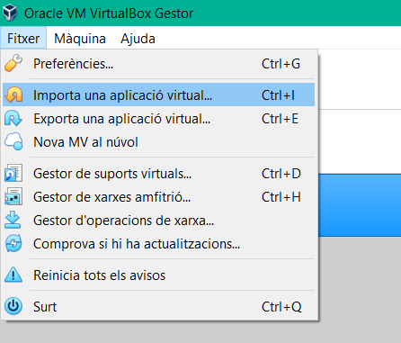

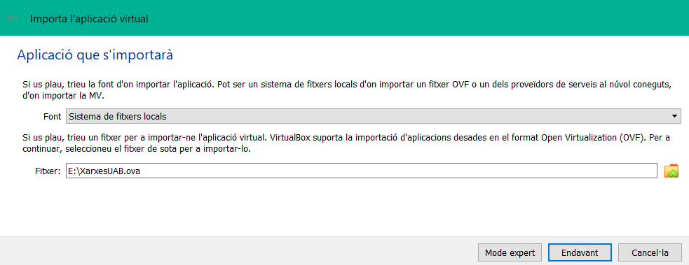
- A la següent finestra necesitareu especificar la ruta al fitxer XarxesUAB.ova i fer clic a Endavant
- A la següent finestra assegureu-vos que estan marcades les mateixes opcions que a la imatge i feu clic a Importar.

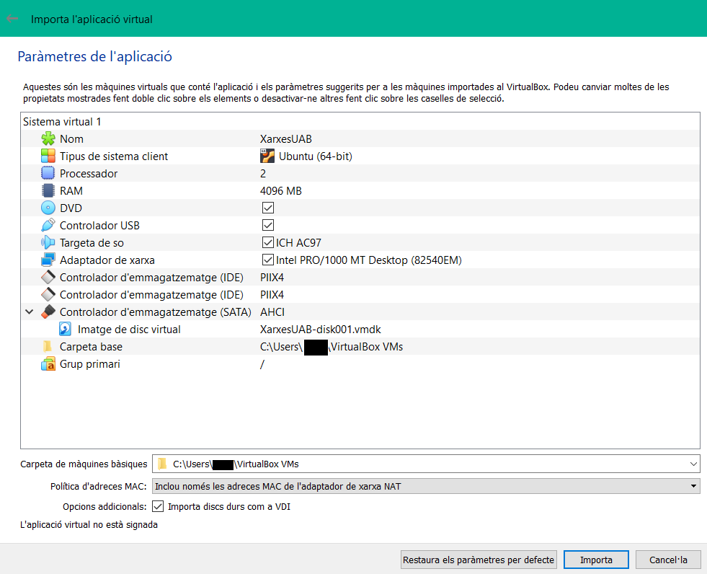
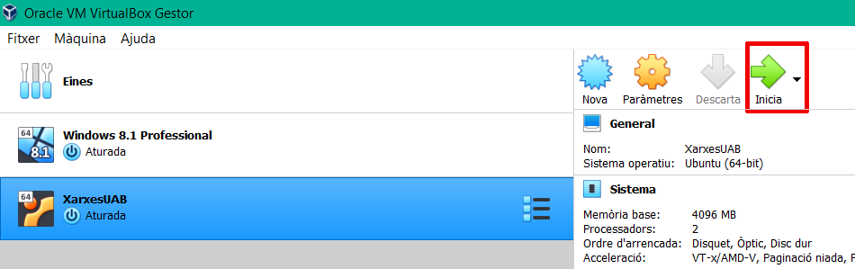
- Un cop finalitzi el procés torneu a la finestra principal de VirtualBox, veureu que haurà aparegut una nova màquina virtual amb el nom XarxesUAB, seleccioneu-la i feu clic a Iniciar.

- El sistema és un Ubuntu 20.04 minimal amb un entorn gràfic XFCE, podeu iniciar sessió amb:
usuari: alumne
password: alumne
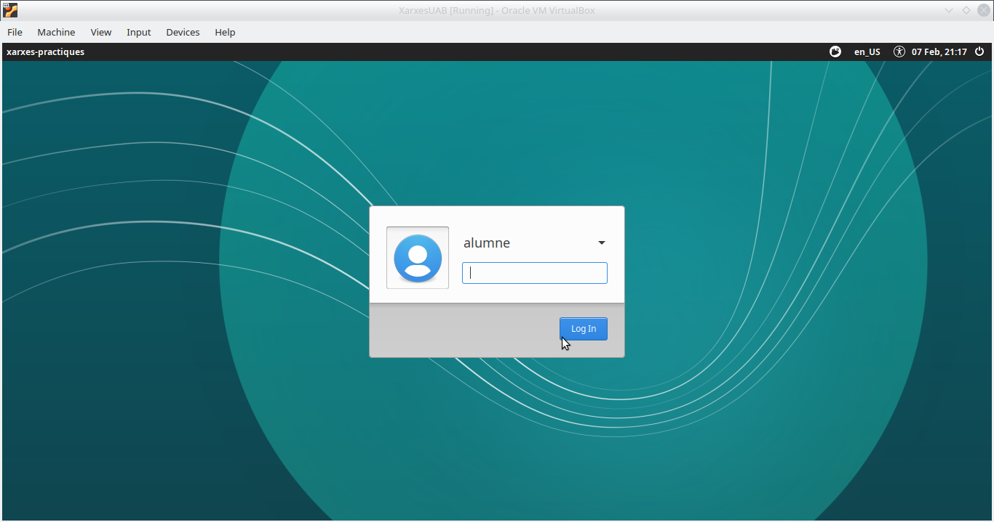
Disposeu de programari bàsic:
  - Editor de text: Leafpad
  - Captures de pantalla: Screenshot
  - Navegador: Firefox
  - Ofimàtica: Libreoffice Writer
  - Consola: xfce4-terminal

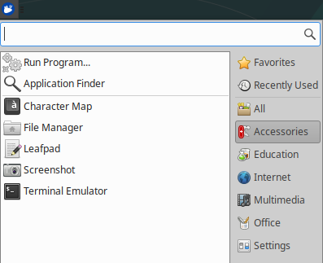
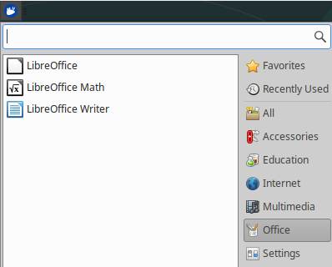
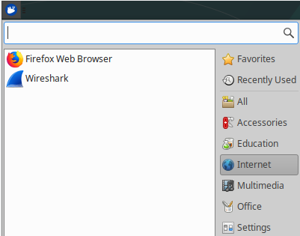

Enunciat
En aquesta secció veurem algunes de les eines de l’entorn de pràctiques i generareu el vostre primer lliurament.

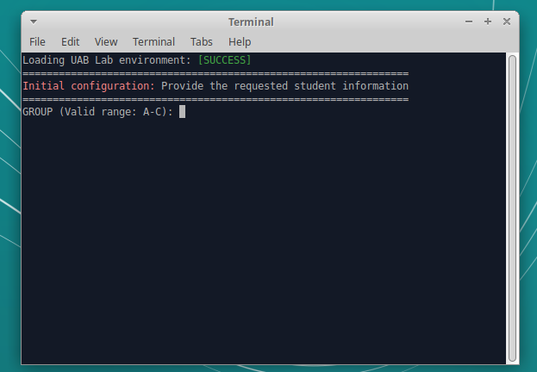
- Obriu un terminal, proporcioneu la informació que us demani el sistema (això només es demanarà la primera vegada que feu servir la consola).

- A la mateixa consola (o en una nova) executeu la següent comanda:

make-question-sheet.sh -p 0

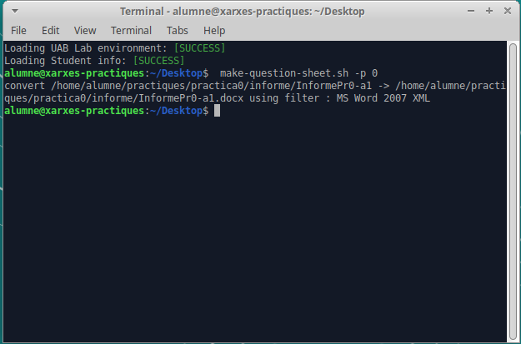

- Feu servir el navegador de carpetes per accedir al directori: /home/alumne/practiques/practica0/informe/
- Veureu que s’ha creat un arxiu .docx que segueix el patró:
InformePr0-<LletraGRUP-NumeroSUBGRUP>.docx
- Visualitzeu el contingut amb Writer.
Podeu ajustar el format al vostre gust, però no esborreu res del que hi ha escrit.
- Exporteu el document a PDF mitjançant el menú export de Writer, respecteu el format de nom de l’arxiu (InformePr0-<LletraGRUP-NumeroSUBGRUP>.pdf) .
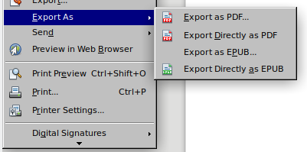

- Pugeu el PDF resultant al lliurament de Campus Virtual.

Proposta de planificació de la pràctica
Lliurament per Campus Virtual - 19/02/2023

Referencies
[1] VirtualBox Downloads [https://www.virtualbox.org/wiki/Downloads]
[2] Imatge XarxesUAB . [https://uab-my.sharepoint.com/:f:/g/personal/1156667_uab_cat/EnTkews8sYhKt7aHQnEuOicBhie3rng_hFPY8YKaxz4PHQ?e=aS6Tfh]

